Predavanja, zadnji ciklus

4.1 Višekanalni audio sustavi

2 kanala: lijevi i desni

Surround sustavi
Cilj je dobiti reprodukciju akustičkog ugoĎaja prostora u
kojem je nastala snimka.
Prvi sustavi su bili izvedeni iz stereofonskih i bili su analogni.
Prve primjene su počele u filmskoj industriji, a zatim se
prešlo na video i TV. Zato su svi ovi sustavi namijenjeni
audio informaciji uz video informaciju.Najpoznatiji je niz Dolby (Surround, Dolby Pro Logic,...)

Dolby Surround
Analogni Matrix 3.0
Nastao sredinom 1970.-tih
Stražnji kanal se dobivao iz:
a) lijevog i desnog ili
b) posebnog surround kanala
Nedostatak je veliko preslušavanje
između kanala, potreban dekoder


Dolby Pro Logic
Analogni Matrix 4.0
Poboljšani Dolby surround
To je tzv. kućna verzija surrounda
iz kino-dvorana 70. i 80.-tih
Stražnji kanali mono, ali u
protufazi

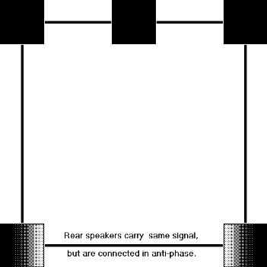

Dolby Pro Logic II
Analogni Matrix 5.1
Poboljšani Dolby Pro Logic
Predstavljen 2000. g
Daje 5 kanala iz posebno
kodirane dvokanalne snimke,
ali i iz stereo signala
Stabilni prijelaz zvuka naprijednatrag

Dolby Digital
Digitalni Matrix 5.1
Nasljednik Dolby Pro Logic-a.
Zahtjeva 5 kanalni ulazni signal i
poseban prijamnik s
dekoderom
Često se koristi pod nazivom
Dolby AC-3

DTS
Digitalni diskretni 5.1
Koristi manju kompresiju od Dolby
sustava što daje bolju kvalitetu
surround informacije, ali treba
veći kapacitet prijenosnog
kanala i medija
Nije standardni sustav za DVD i
TV.



Što slijedi?
6.1, 7.1, 10.2,...
Cij je poboljšanje vjernosti
reprodukcije surround kanala,
što se ostvaruje povečanjem
broja tih kanala te povečanjem
broja NF kanala
Neki od sustava:
Dolby pro logic IIx (analogni 6.1)
Dolby Digital EX (djelomično
diskretni 6.1)
DTS-ES (digitalni diskretni 6.1)
Dolby Digital Plus (digitalni
diskretni 7.1)

Akustički zahtjevi
Razmješaj zvučnika je srogo odreĎen
Surround snimka je ureĎivana u točno odreĎenim uvjetima i jedino se u
akovim uvjetima reprodukcije dobiva puni surround dojam
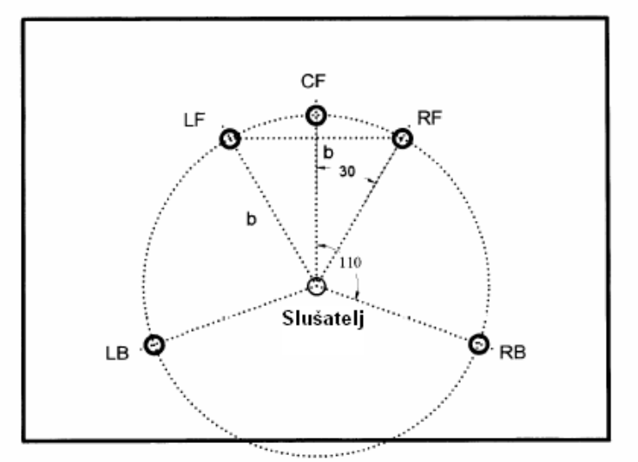

Zvuk u TV sustavima
Analogna TV
Mono ili stereo informacija
1 program
Digitalna TV
Mono, stereo i surround informacija
4-6 programa

4.2 Radiodifuzija zvuka
5.1 Podjela radiodifuznih
postaja
 Prema području emitiranja
 Prema strukturi osnivača
 Prema načinu financiranja
 Prema vrsti programa

Prema području
emitiranja
 državna razina - područje cijele države; mreža
odašiljača i veza
 regionalna razina - dio teritorija države, kod nas jedna
županija ili nekoliko županija; odašiljač i repetitori
 županijska razina
 lokalna razina - grad ili dio grada (općina); jedan
odašiljač

Prema strukturi osnivača
 državne - glasnogovornici i tumači
službene politike, više programa,
očuvanje nacionalne kulturne i
umjetničke baštine
 privatne - programski profilirane za
ciljane grupe slušatelja

Prema načinu financiranja
 Profitabilne - uzdražavaju se od
reklama i sponzorstava
 Neprofitabilne - uzdražavaju ih druge
organizacije, firme ili udruge
 Državne (javna poduzeća) - financiraju
se iz obvezne pretplate

Prema vrsti programa
 Informativne - vijesti, komentari,
vremenske prognoze,...
 Zabavne - glazba, kontakt-program,
nagradne igre uživo, servisne inf.,...
 Športske - prijenosi športskih događaja,
razgovori sa športašima,...
 Kultura i znanost - tematske emisije iz
ovih područja, za zahtjevne slušatelje

5.2 Organizacija rada
 Priprema programa
 Emitiranje programa
 Kontrola emitiranja
 Fonoteka

Minimalni prostorni uvjeti
A. razina općina i grad – minimalno 25 m2
B. razina grad > 30000 st. – min. 40 m2
C. razina županija i grad Zagreb – min. 70 m2
D. regionalna razina – min. 80 m2
E. državna razina – mmin 90 m2
F. druge razine – prema odluci Vijeća za
elektroničke medije

Vrste prostora
Odvojeni prostori za:
 upravu i/ili glavnog urednika
 redakciju
 marketing (ako nakladnik obavlja tu
djelatnost)
 računovodstveno-knjigovodstvene poslove
 pomoćne prostorije

Potrebni tehnološki
prostori
 odvojeni prostor za studio i režiju – sve razine
koncesije
 odvojeni prostor za 2 režije/montaže –
županijska razina i više (razine C, D i E)
 odvojeni prostor za odašiljačku tehniku

Minimalni kadrovski uvjeti
 glavni urednik
 ravnatelj (može biti i glavni urednik)
 urednik inform. programa/novinar, jedan
snimatelj/montažer/tehničar (državna,
regionalna, županijska i gradska razina)
 jedan novinar i jedan
snimatelj/montažer/tehničar (općinska i druga
razina)

Priprema programa
 redakcija - informativnog,
dokumentranog, obrazovnog, zabavnog,
dječjeg, športskog,..
 teren - ankete, dokumentarne snimke
 uređivanje - montiranje snimki, snimanje
teksta, dodavanje glazbene podloge
 vijesti - prijam, odabir i uređivanje

Emitiranje programa
 vijesti - čitane uživo iz studija O.P.
 gotove emisije - prije pripremljene i
obrađene snimke
 kontakt-program - voditeljski program,
emitiran uživo prema dogovorenom
scenariju
 izravno uključivanje - prijenosi, javljanja
novinara, preuzimanje drugih
 fonoteka - glazba između blokova

Kontrola programa
 režija O.P. - sluša se prijamnik (“Off-Air”
kontrola)
 dodatne informacije - usporedba
pripremljenih i stvarno emitiranih inf.
 snimanje programa - zakonska obveza

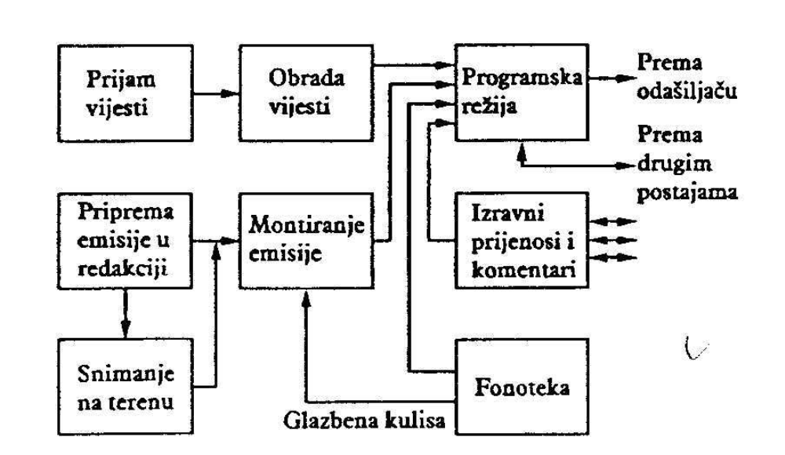

5.3 Tehnološki prostori
 Režije
 Studiji
 Terenska kola

Režije
1. Referentne režije i slušaonice
(S=60 m2 ± 10 m2)
2. Dramske i glazbene režije (S=40
m2 ± 10 m2)
3. Druge produkcijske režije (S=30
m2 ± 10 m2)
4. Montažne režije (S=20 m2 ± 10
m2)

Preporučene vrijednosti vremena
odjeka
T0 = 0,35 s i S0 = 60 m2
što daje srednji koeficijent apsorpcije

s = 0,35.

Preporučeni odnosi dimenzija
d : š = 1,25 do 1,45
š : v = 1,10 do 1,90
d : v 1,90 ili  2,10

Preporučene vrijednosti osnovnih
akustičkih parametara režija
R.br. T [s] S [m2] NR [dB]
1. 0,30 - 0,40 60 10 10
2. 0,24 - 0,34 40 10 15
3. 0,20 - 0,30 30 10 20
4. 0,15 - 0,25 20 10 25

Preporučeni položaj zvučnika u režiji
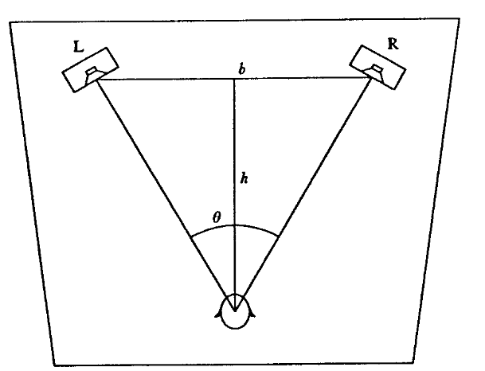

 = 6010 h/b = 0,9  0,2

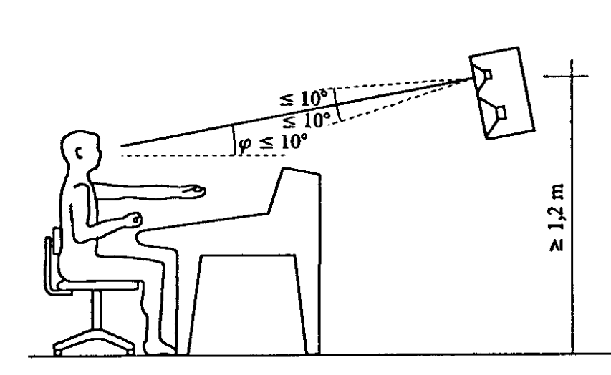

Studiji
1. glazbeni
2. govorno-dramski
3. programski
4. terenski

Vrijeme odjeka u studijima

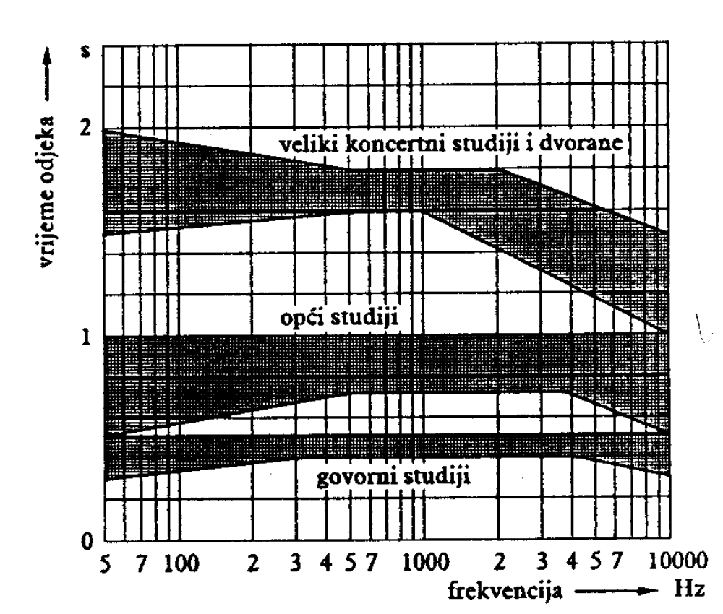

Glazbeni studiji (1)
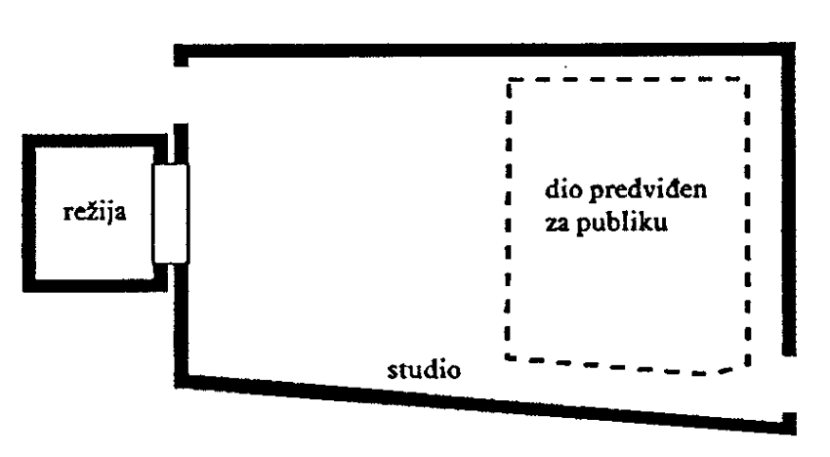

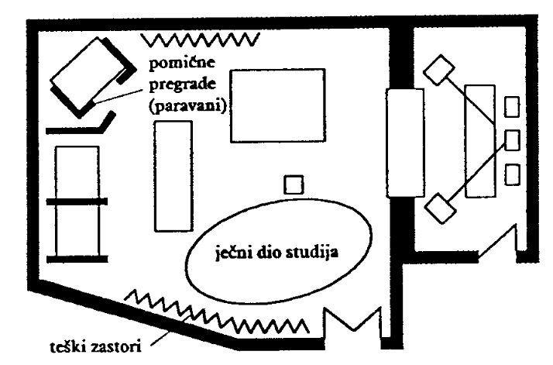

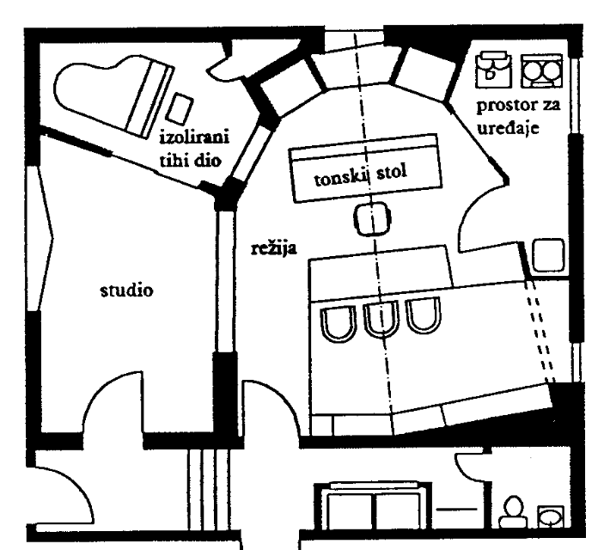

Govorno-dramski studiji
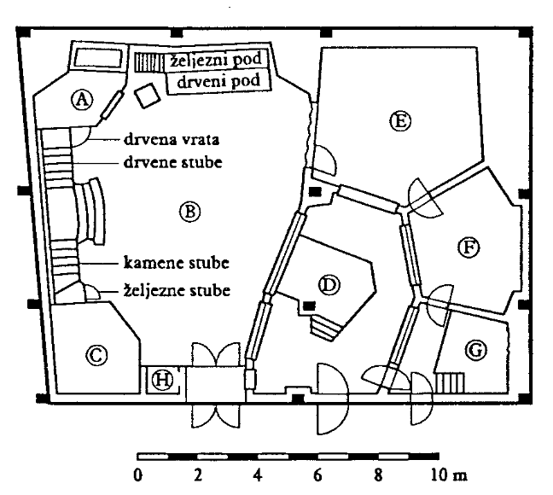

Programski studiji
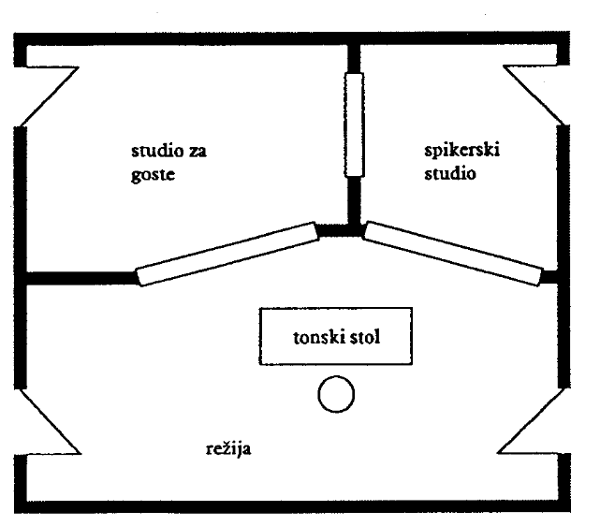
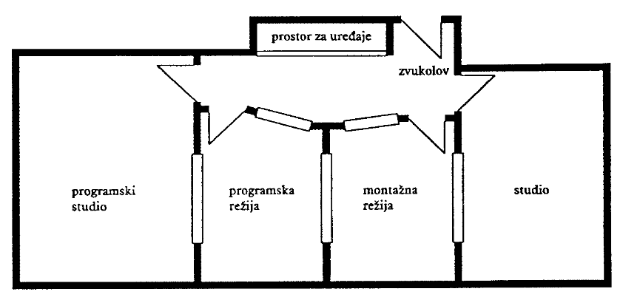

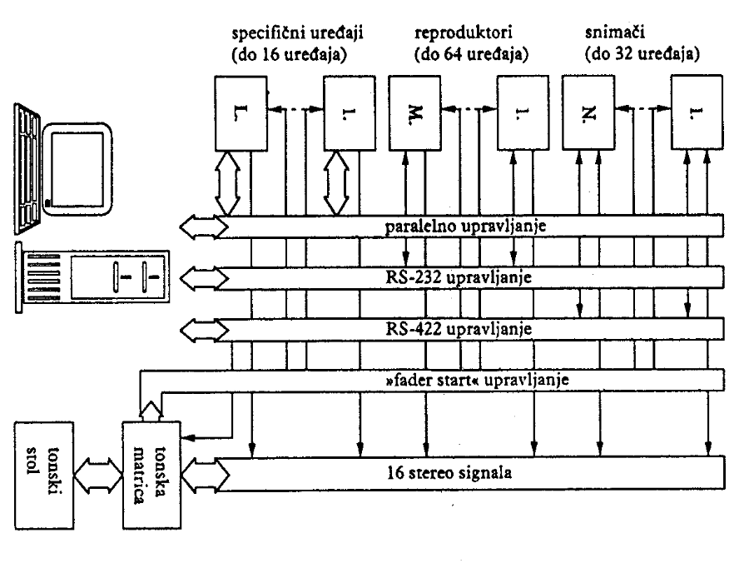
Terenski studiji

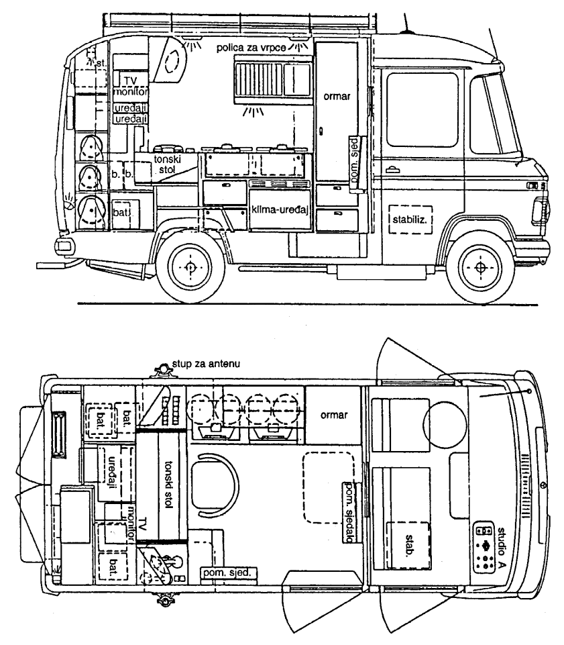
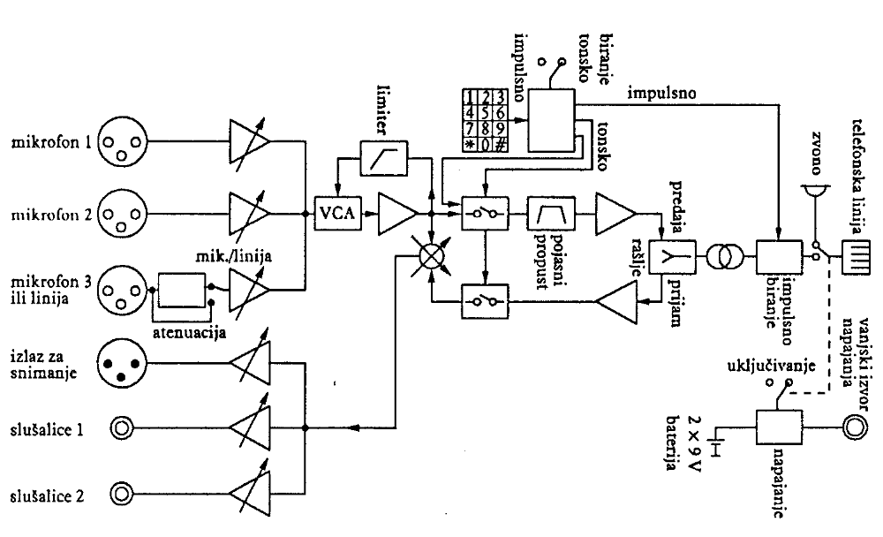

4.3 Kvaliteta prijenosa

ITU-R referentni model

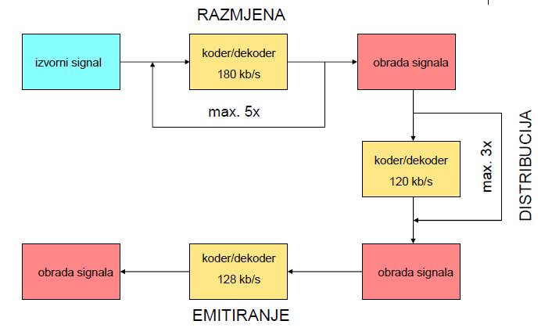

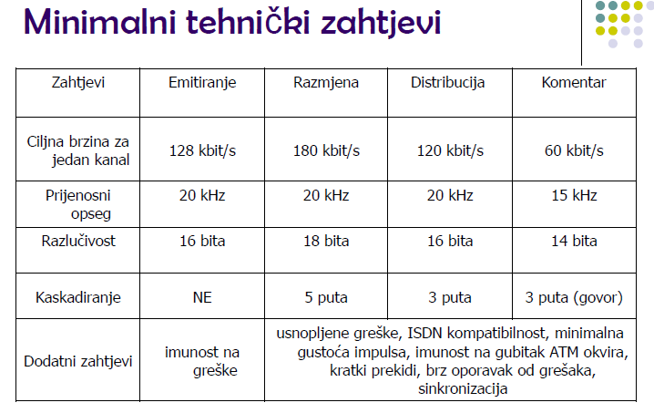

Ispitivanje kvalitete
Linearni sustavi:
- linearna izobličenja
- nelinearna izobličenja
Sustavi s redukcijom podataka:
- subjektivna ocjena (slušni testovi)
- objektivna ocjena (simulacija slušnog procesa)

Ocjena kvalitete

Subjektivna ocjena degradacije signala
Ocjena ITU-R Alternativa
 5,0 - nezamjetljiva → nečujna razlika
 4,0 - zamjetljiva, ali ne smeta → slabo zamjetljiva
 3,0 - slabo smetajuća → mala razlika
 2,0 - smetajuća → srednja razlika
 1,0 - jako smetajuća → velika razlika

EBU testovi (2001. g.)
Ispitivano 8 različitih kodera/dekodera (kodeka):
 Microsoft Media 8
 MPEG-2 AAC
 AAC+SBR
 mp3PRO
 RealNetworks RealAudio 8
 AMR Wide Band
 mp3
 RealNetworks G2

EBU testovi – parametri kodiranja

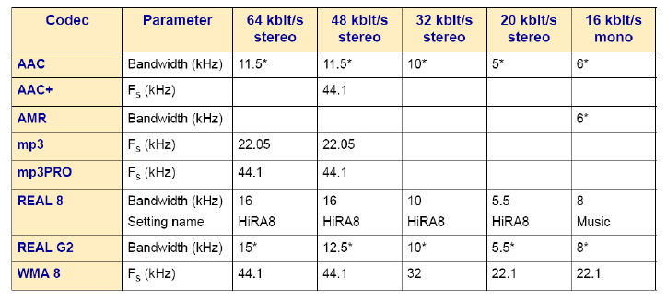

4.4 Audio i Internet

“Audio over IP”
Dva načina prijenosa:
- Prijenos datoteka –File transfer
2.Emitiranje -Streaming
Princip IP prijenosa
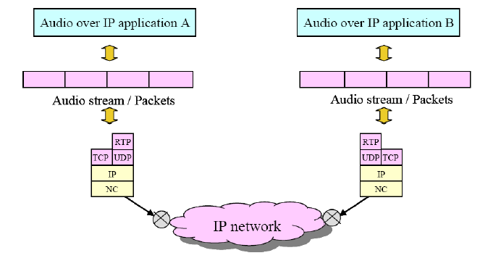

IP audio koderi -obvezni
ITU G.711–namjena za VoIP sustave, BR = 64 kb/s, dva algoritma kompresije: μ–zakon (Europa), A –zakon (SAD)
ITU G.722–jednostavan za implementaciju, kašnjenje svega 20 ms, BR = 64 kb/s
ISO MPEG-1/2 Layer II–jednostavan i jeftin koder, veliki izbor frekvencija uzorkovanja i brzina prijenosa
PCM–linearna kvantizacija sa 16, 20 i 24 bita, nema degradacije kod kaskadiranja

Parametri ISO MPEG-1/2 Layer II kodera
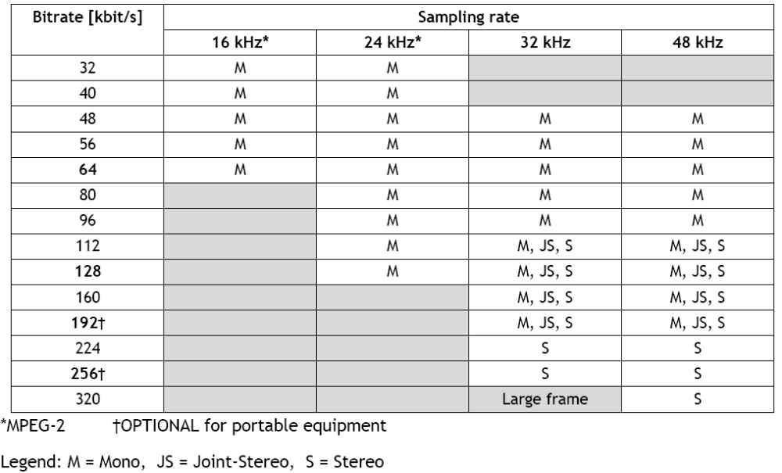

IP audio koderi –ostale opcije
Enhanced APT-X–ADPCM format firme APT-x
MPEG-4 HE-AACv2–“real-time protocol” prema RFC 3640
Dolby AC-3-“real-time protocol” prema RFC 4184
AMR-WB+ -audio kodek za “streaming” u GSM i 3G mobilnim mrežama. Nadogradnja G.722 kodera za govor

Osobine IP mreže
Mogući priključci:
1.optički –kvalitetan ali još uvijek skup
2.fiksni–ADSL ili SDSL, dobre osobine uz razumnu cijenu
3.mobilni –3G/UMTS, WiMAX, loša kvaliteta usluge, velika kašnjenja
4.satelitski–razna rješenja, dobra kvaliteta, velika kašnjenja, skupo
5.bežični–WiFi/WLAN, različite frekvencije od države do države, moguće smetnje

Utjecaj IP mreže
Gubitak paketa–zbog preopterećenja međuspremnika u ruterima ili grešaka na liniji. Nema zaštitnih kodova nego samo paritet
Kašnjenje paketa–zbog dinamičke promjene spojnih puteva
Promjenjivo kašnjenje paketa / jitter–IP mreže su asinhrone, pa dolazak paketa nije konstantan
Promjena poretka paketa–zbog dinamičke promjene spojnih puteva
Fragmentacija paketa–paketi veći od 1500 bita dijeli se na manje bilo na razini aplikacije ili mreže. Djeljenjem se povećava utjecaj prije opisanih utjecaja

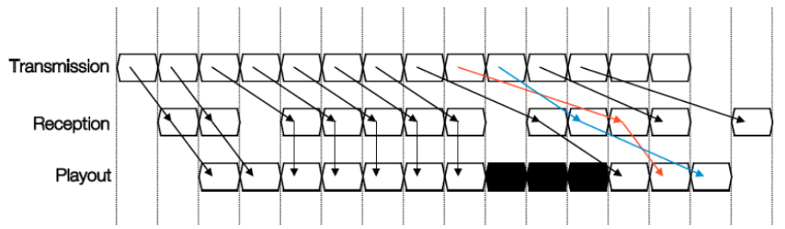

BWF -Broadcast Wave Format
